Nom:………………………………..
Chap.N1
Classe de 4è ACTIVITÉ : Proportionnalité et représentation graphique
Logiciel : Tableur Excel 2007
Objectifs: Proportionnalité et représentation graphique : constater l’alignement de points avec l’origine.
Compétences du B2i :
C.3.4 Je sais créer, modifier une feuille de calcul, insérer une formule | A | VA | NA
C.3.5 je sais réaliser un graphique de type donné | A | VA | NA
Compétences du Socle commun :
 |  | 4.1.1. Utiliser, gérer des espaces de stockage à disposition |  |  |  |  |  | A | VA | NA
 |  | 4.1.3. Utiliser les logiciels et les services à disposition |  |  |  |  |  | A | VA | NA
 | Travail : /15 |  | Autonomie : /2 |  | Comportement : /3 |  | Total : …………/20
Tableau 1 : (de la fiche N1-1) |  |  |  | Tableau 2 : |  | Tableau 3 :
   | B | C | D | E | F
  3 | 0 | 0,5 | 1 | 1,5 | 2
  4 | 0 | 2 | 4 | 6 | 8
  0 | 0,5 | 1 | 1,5 | 2
  0 | 0,25 | 1 | 2,25 | 4
  2 | 3 | 4
  9 | 10,5 | 12
Consignes :Les consignes sont à suivre scrupuleusement. Chaque étape doit être lue complètement avant de faire le travail. |  |  |  |  |  |  |  |  |  |  | Je coche (□) si j’ai réussi à faire seul.
• Créer dans ses documents (lecteur U) un dossier « maths2011-2012 ».  • Ouvrir le tableur Excel  • Enregistrer le fichier que l’on va créer (dans le lecteur U): suivre les consignes de la fiche tableur T2-p.1)  On donnera comme nom de fichier : nom-prenom-rep-graphique  Penser alors à enregistrer régulièrement votre travail ! |  |  |  |  |  |  |  |  |  |  | □  □
Tableau 1 : Construction d’un tableau de valeurs  1. À partir de la cellule B3, reproduire uniquement la 1ère ligne (valeurs) du tableau 1.  2. À l’aide de l’activité préparatoire : Par quel nombre fixe multiplie-t-on les valeurs de la 1ère ligne pour obtenir celles de la 2ème ligne.  Entrée des formules :  3. Taper dans la cellule B4 la formule : =B3*4 et finir par la touche entrée, le résultat 0 s’affiche.  4. Pour recopier la formule vers la droite (jusqu’à la colonne F) : recliquer sur B4, puis saisir le petit carré en bas à droite de la cellule B4 (une croix noire apparaît) et le tirer (cliquer gauche et rester cliqué) vers la droite pour avoir une ligne qui aille jusqu'à F.  Quelle formule lit-on en C4 ? …………………………Quel valeur s’affiche alors en C4 ? ……………………  5. Les calculs du tableau étant terminés, sélectionner le tableau pour l'encadrer : pour cela, dans la barre de menu, cliquer sur l’onglet « Accueil » et choisir, en cliquant sur l’icône 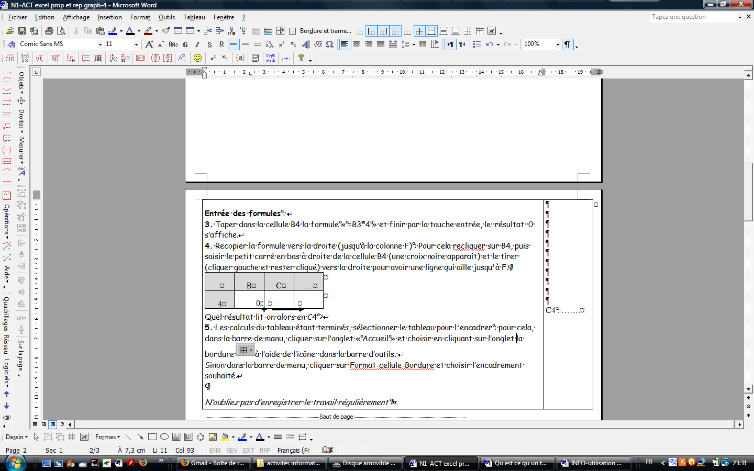, la bordure .  N’oubliez pas d’enregistrer le travail régulièrement !  J’appelle alors le professeur pour qu’il vérifie mon travail. |  |  |  |  |  |  |  |  |  |  | □
   | B | C | …
  4 | 0
..………
/0,5
□
□

/2

/1

/0,5

..…/4

Construction du graphique du tableau 1 :
6. Sélectionner tout le tableau (de B3 à F4).  Suivre les instructions de la fiche T2-p.1 « insertion d’un graphique » puis :  / 2  /1,5  - donner le titre suivant au graphique « Situation de proportionnalité » et  - nommer les axes : l’axe des abscisses : et l’axe des ordonnées : y.  7. Que peut-on dire des points de ce graphique ?……………………………………………………………….  /1,5  ………………………………………………………………………………………………………..…………………………………….  J’appelle alors le professeur pour qu’il vérifie mon travail.  Tableau 2  8. Sur la même feuille de calcul recopier le tableau 2 (sans formules) et faire un graphique dont le titre est : « Situation de non proportionnalité ».  9. Que peut-on dire des points de ce graphique ?………………………………………………………………………….  ………………………………………………………………………………………………………………………………………………..  J’appelle alors le professeur pour qu’il vérifie mon travail.  Tableau 3  10. Sur la même feuille (les 3 graphiques ainsi que les 3 tableaux doivent figurer sur la même page), recopier le tableau 3 et faire un graphique dont le titre est : « Situation de non proportionnalité ».  11. Que peut-on dire des points de ce graphique ?………………………………………………………………………….  ………………………………………………………………………………………………………………………………………………..  J’appelle alors le professeur pour qu’il vérifie mon travail.  N’oubliez pas d’enregistrer le travail.  Lorsque le travail est terminé pensez à enregistrer le fichier dans le lecteur T (dans le répertoire de sa classe en mathematiques ) afin que le professeur le récupère. | ..…/5
/1

/2

..…/3

..…/3

Récupérer les fiches de cours auprès du professeur et compléter au crayon gris les propriétés de la page 1. Demander ensuite au professeur si cela est correct.
Puis faire la fiche d’exercices N1-2.

